INDICAÇÃO Nº 884/11

“Remoção de galhos secos ao lado da praça do ‘CIEP Padre Victório Freguglia’, no bairro Pântano II”.

**INDICA** ao Senhor Prefeito Municipal, na forma regimental, determinar ao setor competente que tome providências no sentido de remover os galhos secos acumulados ao lado da praça do ‘CIEP Padre Victório Freguglia’, no bairro Pântano II.

**Justificativa:**

Nesta área há uma grande quantidade de galhos secos acumulados (fotos em anexo), o que dificulta a passagem dos pedestres. Por este motivo, solicita-se que seja feita a remoção dos mesmos no menor tempo possível.

Plenário “Dr. Tancredo Neves”, em 16 de março de 2011.

**ADEMIR DA SILVA**

-Vereador-

(Fls. 2 da INDICAÇÃO n° 884/11)

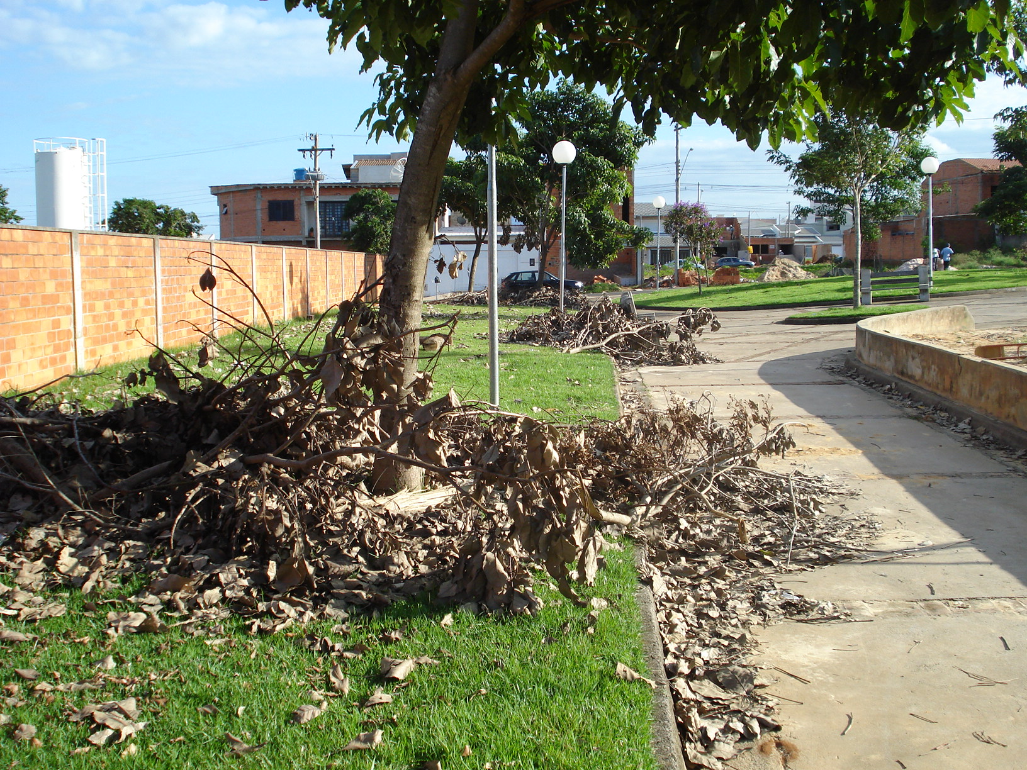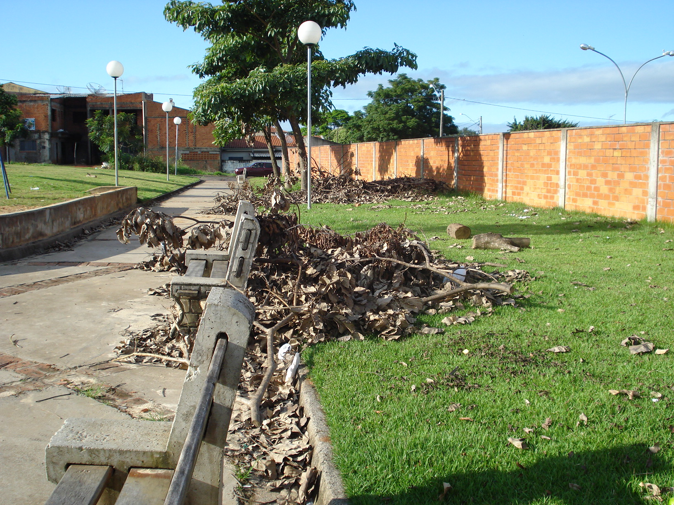

Plenário “Dr. Tancredo Neves”, em 16 de março de 2011.

**ADEMIR DA SILVA**

-Vereador-